Fuentes de alimentación Ing. Armando Mtz. Reyes ITNL

Fuente regulada de 12V CD.
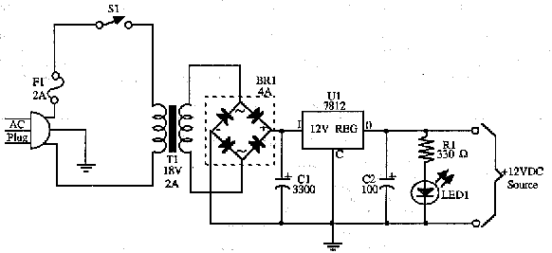
U1 | LM7812 +12 VDC Regulador Voltaje
BR1 | 4 amp puente rectificador
T1 | 18 volt, 2 amp ac transformador
F1 | 2 amp fusible de corte retardado
S1 | SPST toggle switch
R1 | 330 ohm resistor
C1 | 3,000 uF capacitor electrolitico, 35 volt min.
C2 | 100 uF capacitor electrolitico, 35 volt min.
LED1 | Light Emitting Diode
MISC. | Receptáculo de fusible, disipador de calor para U1, tornillería de montaje, ac cable, chasis
notas: todos las resistencias de 10% de tolerancia y ½ Watt

Fuente de voltajes múltiples

Fuente alimentación regulable 25V 4A
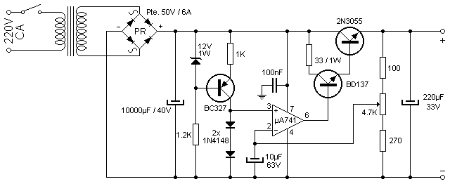
Todo taller o laboratorio que se precie de tal debe tener una fuente de alimentación para propósitos generales capaz de suministrar suficiente tensión y corriente como para permitir funcionar a los montajes que se realicen.
Como se observa en el circuito se puede decir que consta de tres etapas. La primera (formada por el transformador, el puente rectificador y el condensador electrolítico de 10000 µF) se encarga de aislar y reducir la tensión de red, rectificar y filtrar. La segunda etapa (formada por el transistor de BC327, el circuito integrado y los componentes anexos) se encarga de proporcionar una tensión de referencia la cual será empleada para determinar, junto con el potenciómetro y sus resistencias de tope, la tensión a aplicar sobre el transistor driver y éste sobre el de potencia. La tercera etapa (formada por los transistores BD137 y 2N3055) se encarga de dejar pasar la corriente en forma controlada, por así decirlo, haciendo las veces de reguladores serie. Cabe aclarar que éstos efectúan una regulación resistiva y no conmutada (switching) por lo que la tensión en el emisor no es pulsante. Luego tenemos un pequeño filtro de salida formado por el condensador electrolítico y los bornes.
El transformador debe proporcionar una tensión de 25V con una capacidad de corriente de 6A y la tensión de su primario deberá ser escogida de acuerdo a la red eléctrica de tu zona. El transistor 2N3055 deberá estar montado sobre un buen radiador de calor, mientras que para el BD137 bastará con un radiador del tipo clip. El condensador de 100 nF, conectado en paralelo con la alimentación del LM741 deberá estar lo más próximo posible a éste para optimizar el filtrado de la fuente.
Si desea conectar un voltímetro para tener medición permanente de la tensión deberá colocarlo en paralelo con los bornes, siempre verificando la correcta polaridad de dicho instrumento. Si quiere conocer la corriente que circula por el circuito alimentado deberá colocar un amperímetro en serie con la vía positiva de la salida de esta fuente. Recuerde que la actual salida ingresa al terminal negativo del instrumento y el termina positivo del instrumento representa la nueva salida. Si en alguno de los medidores (o en ambos) optase por colocar instrumental electrónico (que requiera alimentación) ésta deberá ser tomada siguiendo el siguiente esquema teórico: A la salida del transformador colocar un pequeño puente de diodos con capacidad para 1A. Filtrar la continua resultante con un electrolítico de 4700 µF y con un cerámico de 100 nF. Colocar un regulador de tensión en serie de la línea 78xx de acuerdo a la tensión requerida por el o los instrumentos. Es aconsejable, a la salida del regulador de tensión, colocar otro condensador cerámico de 100 nF en paralelo para filtrar el posible rizado que genere el circuito regulador. Si bien era más fácil colocar un regulador a la salida del puente rectificador de potencia; si la fuente fuese cargada al límite de su capacidad el puente entraría en calor, haciendo caer ligeramente la tensión continua y esto puede afectar la operación de los instrumentos. Recuerda que la mayoría de estos instrumentos utilizan tensiones de referencia que toman desde la línea de alimentación y no desde la vía a medir.
Índice
- Fuente de alimentación regulable.
- Fuente de alimentación fija.
Todos los circuitos aquí expuestos han sido comprobados, demostrando su funcionamiento. Para el caso de los amplificadores de potencia hay que recordar que siempre deben ser protegidos con el disipador adecuado en función de la carga que vayan a manejar.

Fuente de alimentación regulable
Esta fuente de alimentación está indicada para todo tipo de proyectos. Produce una salida filtrada de tensión variable entre 1.2 y 24 voltios, siendo capaz de entregar 5 Amperios como máximo.
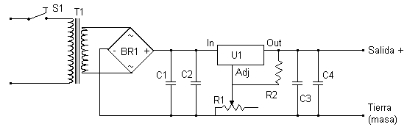

Componentes
S1: conmutador SPST
T1: Transformador 24 V 5 Amp
BR1: Puente rectificador 10 Amp 50 PIV
U1: Regulador LM338 1.2 a 33 V 5 Amp
C1: Condensador electrolítico de 14000uf o 10000uf 40 Vdc
C2: Condensador electrolítico de 100uf 50Vdc
C3: Condensador de disco de 0.1uf
C4: Condensador de disco de 0.01uf
R1: Resistencia ajustable de 5k
R2: Resistencia de 240 Ohm 1/4 W
Notas de diseño
- El regulador se distribuye en encapsulado TO-3 o TO-220 y debe ser acoplado a un disipador adecuado a sus necesidades (uno bastante GRANDE). Si es posible debería acompañarse de ventilación forzada.
- El condensador de filtro es bastante grande, por lo que si no cabe en la placa puede colocarse fuera de ella acoplada a la caja.
- Puede añadirse, por supuesto, un amperímetro y un voltímetro.
- Por seguridad debería añadirse un fusible a la entrada del transformador.
Fuente de alimentación fija
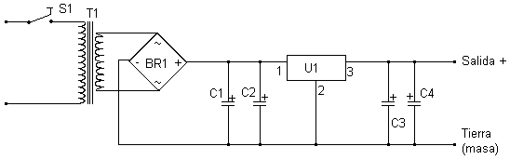

Componentes
S1: conmutador SPST
T1: Transformador 24 V 5 Amp
BR1: Puente rectificador 10 Amp 50 PIV
C1: Condensador electrolítico de 1000uF 25V
C2: Condensador electrolítico de 10uF 25V
C3: Condensador electrolítico de 1uF 15V
C4: Condensador electrolítico de 0.1uF 15V
T1: Transformador de 30V máx.
U1: Depende de la tensión de salida que queramos obtener
Tensión U1
------- --
24V LM7824C
18V LM7818C
15V LM7815C o LM7815
12V LM7812C o LM7812
8V LM7808C
6V LM7806C
5V LM7805C o LM7805
Cada fabricante proporciona su propio abanico de voltajes, la tabla anterior es la proporcionada por National Semiconductors. La serie "C" funciona en un rango de temperaturas entre 0 y +150 ºC, la serie normal funciona entre -55 y +150 ºC. En todos los casos la corriente entregada es de 1 amperio como máximo.
Notas de diseño
- El transformador será de una tensión superior a la que queremos obtener tras el regulador. Por norma general será 5V por encima y no sobrepasará de 30V.
- El regulador de tensión debe ser acoplado a un disipador adecuado.

Fuente de alimentación de alto amperaje
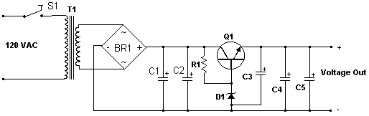

Componentes
R1: resistencia de 680 Ohm 1/4 W
C1: condensador de 20,000 - 50,000uf 20-40 V
C2,C3: condensadores de 100uf 50 V
C4: condensador de 0.1uf 50 V
C5: condensador de 0.01uf 50 V
D1: diodo zener (ver notas)
Q1: 2N3055 u otro (ver notas)
T1: transformador (ver notas)
BR1: puente rectificador (ver notas)
S1: conmutador SPST 250 VAC 10 A
Notas de diseño
- D1 debe ser sobre un voltio más alto que la salida que queramos del circuito.
- Q1 puede ser un transistor similar al 2N3055, se eligió éste debido a su disponibilidad y potencia (150 watios).
- T1 debeb ser sobre unos 5 voltios más alto que la salida deseada del circuito, además de un amperio mayor. La sobretensión es requerida por el regulador. La corriente extra sirve para proteger al transformador de sobrecalentamientos.
- La elección de BR1 dependerá del voltaje y la corriente del transformador. El rectificador debe ser 50 voltios mayor que el transformador, y 5 amperios mayor.
- El valor de R1 será menor cuando se suministren altas corrientes, el valro óptimo se obtiene mediante experimentación.
- Disipadores y ventilación forzada son indispensables.

Fuente de voltaje regulable con LM317T
Una fuente de voltaje variable con el LM317T es una fuente de voltaje ideal para personas que necesitan una salida de voltaje variable (1.5 V a 15.0 Voltios) con capacidad de entrega de corriente continua de hasta de 1.5 Amperios.
Si se utiliza el LM317 solo se obtienen 500 mA a la salida, suficiente para muchas aplicaciones, pero en este caso utilizamos el LM317T que porque puede entregar más corriente.
Este dispositivo tiene protección contra sobrecorrientes que evita el integrado se queme accidentalmente debido a un corto circuito.
El voltaje de salida depende de la posición que tenga la patilla variable del potenciómetro de 5 KΩ (kilohmios), patilla que se conecta a la patilla de AJUSTE del integrado. (COM)
El transformador debe de tener un secundario con un voltaje lo suficientemente alto como para que la entrada al regulador IN se mantenga 3 voltios por encima de su salida OUT a plena carga, esto debido a requisitos de diseño del circuito integrado.
En este caso se espera obtener, a la salida, un máximo de 15.0 voltios lo que significa que a la entrada del integrado debe de haber por lo menos 18.0 Voltios.
Para obtener un voltaje de 18 voltios en la entrada In se debe tener un transformador con un voltaje de: 18 voltios /1.41 = 12.77 Voltios a.c..
Normalmente se encuentran transformadores con un voltaje en el secundario de 12.6 voltios, lo que significa que el voltaje final máximo que se puede obtener con este regulador es el esperado.
Se puede poner un diodo entre los terminales de salida y entrada para proteger al regulador de posibles voltajes en sentido opuesto.
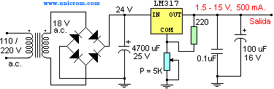
Esto se hace debido a que cuando la fuente de voltaje se apaga, algunas veces el voltaje de salida se mantiene alto por más tiempo que el voltaje de entrada. Se pone el cátodo hacia la patita IN y el ánodo hacia la patita OUT
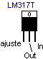
Un capacitor electrolítico de 100 uF se coloca a la salida para mejorar la respuesta transitoria, y un capacitor de 0.1 uF se recomienda colocar en la entrada del regulador si éste no se encuentra cerca del capacitor electrolítico de 4,700 uF.
Ver la configuración de patillas del LM317 en el diagrama anterior
Lista de componentes
Circuitos integrados:
1 Regulador de voltaje LM317T
Diodos:
4 diodos rectificadores 1N4001
Resistores /resistencias:
1 de 220Ω (ohmios),1 potenciómetro de 5KΩ (kilohmios)
Capacitores:
1 de 4,700 uF (microfaradios) de 25 Voltios, electrolítico, 1 de 100 uF de 16 Voltios, electrolítico, 1 de 0.1 uF
Otros:
1 Transformador 120 / 240V. CA a 12.6V. CA de 1.5 amp. en el secundario, 1 Fusible de 1.5 amperios si el primario está conectado a 120 Voltios, ó 1 amperio si es a 240 Voltios.

Las Fuentes de Alimentación
serie (Lección 3)

Introducción.
El motivo de estas lecciones no pretenden sentar las bases de los conocimientos sobre electrónica analógica o digital, sin embargo antes debemos revisar los conocimientos de la electrónica analógica, si el lector considera que sus conocimientos son suficientes, espero sepa disculpar este preámbulo. No obstante, si pueden aclarar algunos conceptos puntuales, que por cualquier motivo no se hayan retenido en su momento, si todo este trabajo lograra hacer entender un sólo concepto en alguno de los visitantes, ya me daría por satisfecho. De todos modos, GRACIAS, por anticipado.
He de aclarar que, una fuente de alimentación estabilizada, puede construirse de dos modos genéricos, paralelo o serie. En este tutorial nos ocuparemos de fuentes de alimentación serie. Para empezar se revisarán los puntos más importantes a tener en cuenta para construir una fuente de alimentación estabilizada, con unas características adecuadas para alimentar un circuito electrónico con especificaciones digitales.
El diseño de fuentes de alimentación estabilizadas mediante reguladores integrados monolíticos (reguladores fijos), resulta sumamente fácil. Concretamente para 1A (amperio) de salida, en el comercio con encapsulado TO-220, se dispone de los más populares en las siguientes tensiones estándar de salida:
TABLA1
Tipo 1A positivo | Tensión/Salida
UA7805 | 5
UA7806 | 6
UA7808 | 8
UA7809 | 9
UA7812 | 12
UA7915 | 15
UA7818 | 18
UA7824 | 24
UA7830 | 30
UA79XX | Versión negativo =
Todos estos reguladores tienen en común que son fijos y que proporcionan adecuadamente refrigerados una corriente máxima, de 1A. Veremos un ejemplo en el esquema básico de una fuente de alimentación de 5 V y 500 mA en la Fig. 301
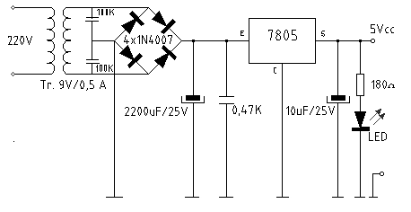
Fig. 301
Además de estos, en el mercado se pueden encontrar los reguladores ajustables de tres patillas o más, con diferentes encapsulados en TO-220AB, TO-3 y SIL, según la potencia y fabricante. Los más populares son los 78MG, LM200, LM317, LM337 y LM338, etc.
Los fabricantes de los reguladores recomiendan que la tensión entregada por el secundario del transformador debe ser como mínimo 3V superior a la tensión nominal del regulador (para un 7812, la tensión del secundario mínima será de 15V o mayor), esto también tiene que ver con la intensidad de consumo que se le exija a la salida de la fuente.

El Transformador.
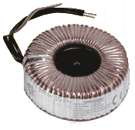
El transformador para una alimentación estabilizada debe ser, un transformador separador, esto quiere decir, que ha de disponer por seguridad, de dos devanados separados galvánicamente (eléctricamente), no es conveniente utilizar los llamados auto-transformadores los cuales como se sabe están construidos por una única bobina o devanado, el cual está provisto de diferentes tomas para obtener varias tensiones de salida, la verdad es que este tipo de 'transfo' actualmente no se ve muy a menudo.
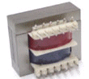
Dependiendo de la aplicación a la que se destine la fuente de energía, deben tenerse en cuenta unos puntos concretos a la hora de decidir las características del transformador. La tensión en vacío del secundario debe multiplicarse por la raíz cuadrada de dos (± 1'42). En cuanto a la intensidad haremos hincapié en la corriente que se le exigirá a la salida, es decir, si necesitamos 3A de consumo y el factor de tiempo, esto quiere decir, si el consumo va a ser continuado o tan solo es un consumo máximo esporádico, como punto medio, es buena idea aplicar el mismo criterio del factor raíz cuadrada de dos, lo que indica una intensidad sobre 4A.
Hay dos tipos de transformador, los de armadura F o E-I y los toroidales O, estos últimos tienen un mejor rendimiento, no obstante esto no es determinante, por otra parte, es importante que los devanados estén separados físicamente y deben ser de hilo de cobre, no de aluminio, lo que reduciría el rendimiento.

El Rectificador.
Para rectificar una tensión debemos tener muy claro el tipo de fuente que vamos a necesitar, en contadas ocasiones optaremos por una rectificación de media onda, un caso particular es el de un cargador de baterías sencillo y económico, en todos los demás casos, es muy conveniente disponer de un rectificador de onda completa, para minimizar el rizado. Los diodos encargados de esta función han de poder disipar la potencia máxima exigible además de un margen de seguridad. También están los puentes rectificadores que suelen tener parte de la cápsula en metálico para su adecuada refrigeración.
En algunos casos los rectificadores están provistos de un disipador de calor adecuado a la potencia de trabajo, de todas formas, se debe tener en cuenta este factor. La tensión nominal del rectificador debe tener así mismo un margen para no verse afectado por los picos habituales de la tensión de red, en resumidas cuentas y sin entrar en detalles de cálculos, para una tensión de secundario simple de 40V, debemos usar un diodo de 80V como mínimo, en el caso de tener un secundario doble de 40V de tensión cada uno, la tensión del rectificador debe ser de 200V y la potencia es algo más simple de calcular, ya que se reduce a la tensión por la intensidad y aplicaremos un margen de 10 a 30 Watios por encima de lo calculado, como margen. En algún caso debe vigilarse la tensión de recubrimiento, pero eso es en caso muy concretos.

El Condensador Electrolítico o filtro.
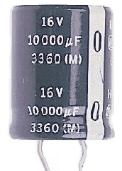
A la hora de diseñar una fuente de alimentación, hay que tener en cuenta algunos factores, uno de ellos es la corriente que se le va pedir, ya que éste es, el factor más importante después de la tensión. Para determinar el valor del condensador electrolítico que se ha de aplicar a la salida del puente rectificador en doble onda, para alisar la corriente continua; la regla empírica que se suele aplicar, suele estar sobre los 2.000 uF por Amperio de salida y la tensión del doble del valor superior estándar al requerido, o sea, según esto, para una fuente de 1'5 A a 15 V, el condensador electrolítico debe ser al menos de 3.000 uF/35V.
Como se ha mencionado la tensión del condensador, se debe sobre dimensionar, ésta debe ser al menos diez unidades mayor que la tensión que se recoja en el secundario del transformador o la más aproximada a ésta por encima (estándar en los condensadores). Este es el margen de seguridad exigible, ya que en muchas ocasiones los valores de tensión a los que se exponen no sólo depende de la tensión nominal, también hay tensiones parásitas que pueden perforar el dieléctrico, en caso de ser muy ajustada la tensión de trabajo y máxime si estamos tratando con una fuente balanceada, este es otro caso.

El Regulador.
En el caso de necesitar corrientes superiores a 1A, como ya se ha dicho, pueden utilizarse los reguladores de la serie 78HXX, LM3XX, en cápsula TO-3, capaces de suministrar 5A, no muy habituales. Otro problema reside en que sólo se disponen de 5V, 12V y 15V, que en la mayoría de los casos puede ser suficiente.
En el supuesto de necesitar una tensión regulable (ajustable) desde 1'7V a 24V. El regulador a utilizar podría ser uno de la serie LM317, LM350 o LM338, la diferencia con los anteriores es que el terminal común, en lugar de estar conectado a masa, es del tipo flotante y por lo tanto esto permite ajustarle en tensión. Estos con los encapsulados típicos, TO-220 o TO-3.
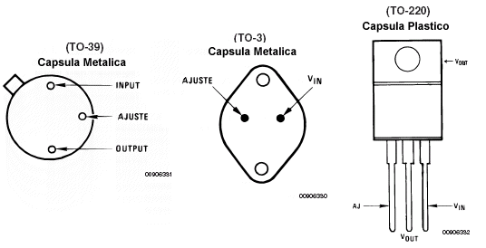
En la figura 302, se muestra el esquema básico mejorado. Los condensadores C1 y C2, se emplean con el fin de eliminar tensiones alternas residuales y mejorar el rizado de la rectificación, en cuanto a los diodos D1 y D2, sirven para la seguridad del regulador, contra tensiones inversas y evitar las tensiones parásitas o transitorios que lo destruyan. Es muy recomendable, siempre insistiré, se deben poner los mencionados diodos.
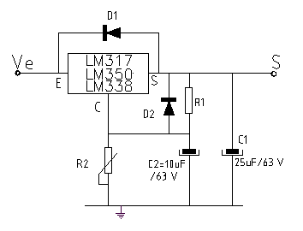
Fig. 302
Finalmente en la figura 303, se presenta una fuente de alimentación regulable de 1,7 V a 28 V, respetando los valores de entrada, máximo de 40 V. Para evitar dañar el regulador, por exceso de calor, se recomienda refrigerarlo mediante un disipador de aluminio adecuado que encontrará en los comercios especializados del ramo. El potenciómetro ajustable R2, permite ajustar la tensión de salida que se desee en cada momento. El diodo D1, protege al regulador de corrientes inversas, mientras que el diodo D3, evita que una conexión inversa fortuita, cause problemas a la fuente por polaridad invertida. Esta fuente de tensión regulada ajustable no dispone de sistema cortocircuitable externo, por lo que habrá que llevar mucho cuidado de no producir ningún cortocircuito en sus terminales de salida, causaría su destrucción.
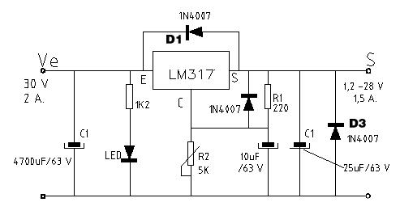
Fig. 303

FUENTE REGULADA EN TENSIÓN Y CORRIENTE.
El circuito anterior, se puede mejorar considerablemente con sólo añadir un nuevo regulador que nos permita ajustar la corriente de salida de forma lineal mediante un potenciómetro P2 de 500Ω. Este regulador IC2, se conecta como regulador de corriente, lo que se consigue conectando la patilla 'flotante' o de masa, a la patilla de salida mediante una resistencia Rx, que en nuestro caso se encuentra en paralelo con el conjunto de resistencias de 1k y un potenciómetro de 500Ω para su ajuste lineal.
Además, para mejorarlo, hemos añadido una tensión negativa de -10V, limitada por una resistencia y un diodo zener de 1,2 V (diodo LM385), que se encargará de proporcionar un punto de tensión negativa en la patilla 'flotante' o de masa del regulador IC1, encargado de proporcionar la tensión regulable mediante el potenciómetro P1, como ocurría en el anterior esquema, esto nos permitirá obtener una tensión de salida comprendida entre 0V y los 27V (tensión de margen). El esquema descrito se puede apreciar en la figura 303b.
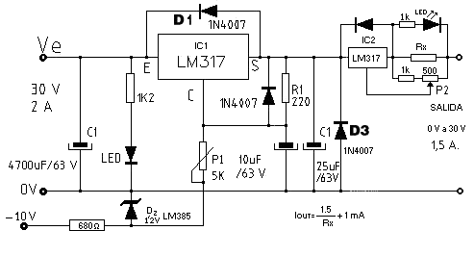
Fig. 303b
El diodo LED en paralelo con Rx, nos indicará cuando rebasamos el límite de corriente previsto. Con estos ejemplos, se dispone de unos esquemas sobre fuentes de alimentación reguladas que pueden servir como punto de partida para otros proyectos y porqué no, ellas mismas tal cual, pueden sacarnos de un apuro con unos pocos elementos y un poco de nuestro tiempo.

EL CIRCUITO PRÁCTICO.
Alguien puede decidirse por trazar las pista por el sistema de rombos, cubos y rectángulos, por que le lleva menos trabajo, aunque esto no es importante, siempre que las pistas admitan la corriente máxima. Esto, consiste en trazar unas líneas entre lo que serán los terminales de los diferentes componentes que, se habrán dispuesto en posiciones adecuadas separando de esta manera los trazos que representan las pistas, dichas líneas, serán el cobre que se comerá la solución ácida que se emplee para su realización.
En la práctica, la placa de circuito impreso o PCB, con el puente rectificador y el condensador electrolítico, se pueden apreciar en la figura 304. El regulador LM317, se debe montar directamente sobre el refrigerador, aplicándole silicona de contacto y por seguridad un separador aislante y conectar al PCB mediante hilo de 2 m/m de sección, las pistas de conexión generales se representan con mayor espesor, se ve claramente, debe ser de unos 3 m/m de ancho, para soportan más intensidad, las salidas para el potenciómetro que estará en el panel, se harán con hilo de conexión de 1.25 m/m de sección. El led, deberá instalarse también en el panel.
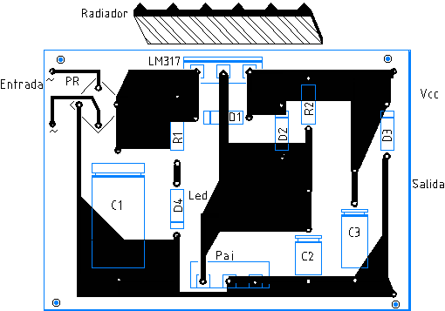
Fig. 304
Los trazos negros, representan las pistas del circuito impreso y son la únicas de la placa pcb. El transformador adecuado, ha de entregar los 30V y 1'5A, como se ve éste, está sobre dimensionado por seguridad y un segundo secundario de 9V 0'5A.
Los puentes rectificadores dependiendo de la corriente, deben ser del tipo metálico con terminales faston, el terminal positivo tiene un resalte en la caja a parte de estar marcado al lado de éste. Los terminales con una (S) deben conectarse cada uno, mediante hilo de sección de 2 m/m a cada terminal del mismo secundario. El otro rectificador, se conectará de igual modo al otro secundario del 'transfo', con esto disponemos de las dos tensiones más o menos iguales a las necesarias en las respectivas salidas de ambos rectificadores.
Por otra parte, debemos preparar un dibujo de las pistas que, se ajuste al esquema adjunto, sobre una placa de fibra de vidrio de manera que nos pueda dar mejores resultados y sea más fiable. Cada uno puede trazar las pistas como mejor le parezca, pero, debe guardar ciertas reglas, una de las más importantes es la separación entre pistas no debe ser inferior a 2 m/m en el peor de los casos, otra es el espesor, debe observarse que las pista con mayor consumo, han de soportar más paso de corriente y deben ser de mayor espesor unos 2 o 3 m/m será suficiente para el ej. y procurar trazos lo más cortos posible y las esquinas sin picos.
Necesitamos tres condensadores electrolíticos (son los que tienen polaridad), con una capacidad en este caso concreto de 2.000 uf/63V, para evitar en lo posible el rizado de alterna, se utiliza esta alta capacidad para más seguridad, cuando se exija el máximo de corriente. La tensión de +5V, la obtendremos del puente que representa el punto más positivo en el montaje, como se aprecia en el esquema general.
Los reguladores que utilizaremos en esta ocasión, son de 5V y 12V, con las referencias 7805, 7812 y 7912 el encapsulado, del tipo TO220AB, de esta manera se pueden atornillar sobre disipadores diferentes. Atención cada uno por separado, salvo que se disponga entre cada cápsula y el disipador un separador aislante, en este caso puede usarse un disipador único, ya que el terminal central de los reguladores 7812 y 7912, es de signo de tensión diferente y se estropearían inmediatamente si no se respetan estas reglas.
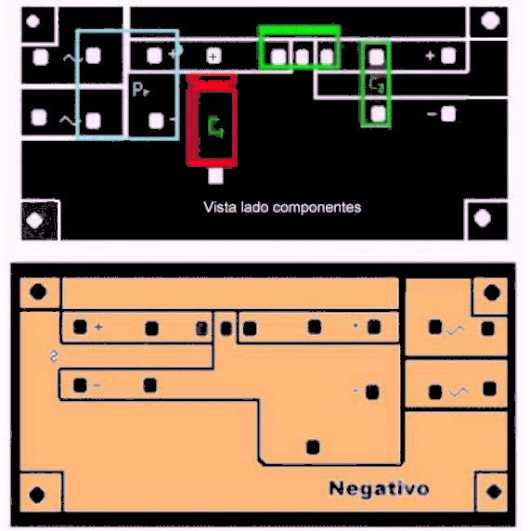
Fig. 305
La imagen anterior consta de dos partes, en la superior, el fondo negro, representa el cobre de la placa de fibra de vidrio o baquelita en su caso, las líneas blancas son las separaciones entre componentes, las cuales, es lo que el ácido 'quitará', los trazos de color son las siluetas de los componentes y los cubos blancos son los 'pads', para las patillas de los componentes, los cuadrados de las esquinas, son para los pasadores de los tornillos que sujetaran la placa al chasis. En la parte inferior se presenta el negativo, visto por la parte de las pistas.
Este, es otro esquema fig. 305c con el cual podemos construir una fuente simétrica para nuestro propio laboratorio o taller de reparaciones. En ocasiones se necesita una fuente de alimentación regulada con varias tensiones, siendo lo más habitual encontrar en el comercio las tensiones de +12V y -12V. Ahora repasaremos el esquema de una fuente de estas características que nos proporcione a su salida una corriente de 1A en cada salida. Básicamente, utilizaremos dos partes del esquema de la fig. 302.
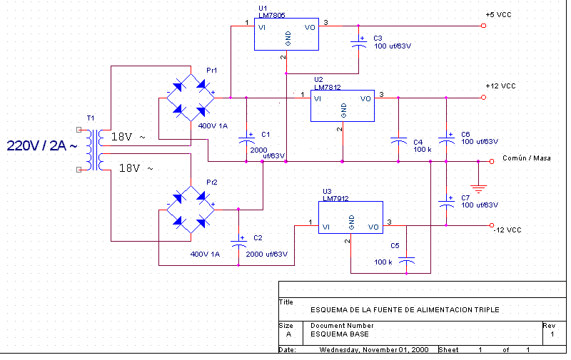
Fig. 305c
El punto común de masa, se refiere a las tensiones de +12V y -12V, las cuales se dice que son simétricas, en cambio la salida de +5V es independiente.

